ADI SOYADI:………………………………………….. ALDIĞI PUAN:……………………..

OKUL NO :………………

ŞEHİT EMRE ÜÇKAN MESLEKİ VE TEKNİK ANADOLU LİSESİ

2024-2025 Eğitim-Öğretim yılı 9-E sınıfı Temel Elektrik-Elektronik Atölye Dersi II. Dönem

II. Uygulama ve Yazılı Sınavı Soruları

SORU 1) Aşağıdaki tabloda verilen Gerilim, akım, direnç, ile ilgili uygun olan harf ve birimi karşılarına yazınız? (6 puan)

|  |  |  |
| --- | --- | --- |
| Değer | Sembolü (Gösterildiği Harf I - U – R – P - L – C ) | Birimi  (Ohm-Amper-Volt-Watt-Farad-Henri) |
| Gerilim |  |  |
| Akım |  |  |
| Direnç |  |  |

SORU 2) Aşağıdaki renk kodları verilen direnç değerlerini hesaplayınız.

(Not: Tolerans hesaplamasını yapmayınız) (15 puan)

1. renk 2. Renk 3.renk 4.renk(tolerans)

1. Kırmızı kırmızı sarı altın

1. renk 2. Renk 3.renk 4.renk(tolerans)

b) Sarı, Mor, Turuncu, Gümüş

1. renk 2. Renk 3.renk 4.renk 5.renk(tolerans)

c) Turuncu, Turuncu, Kırmızı, Kırmızı Kahverengi (%1)

SORU3 ) Aşağıda verilen direnç değerlerinin renk kodlarını ve tolerans kodlarını yazınız. (15 puan)

|  |  |  |  |  |  |
| --- | --- | --- | --- | --- | --- |
| **Direnç Değeri** | **Tolerans** | **1. Renk** | **2. Renk** | **3. Renk** | **4. Renk** |
| 820 Ω | %10 | ……………… | ……………… | ……………… | ……………… |
| 1,8 KΩ | %10 | ……………… | ……………… | ……………… | ……………… |
| 560 KΩ | %5 | ……………… | ……………… | ……………… | ……………… |

SORU.4) Aşağıda sembolleri verilen elemanların isimlerini yazınız? (6 puan)

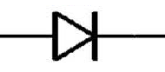

1. ……………. c) ……………….. e) …………………..

SORU:5) Aşağıda verilen birimleri çevirerek boşluklara yazınız (12 puan)

7500 Ω = ……. kΩ 2,7 kΩ = ……. Ω

18 kΩ = ……. Ω 2,2 MΩ = ……. kΩ

SORU: 6) Aşağıdaki elemanları açıklayınız? (9 puan)

a) KONDANSATÖR :

b) LDR:

c) DİYOT:

SORU:7) Aşağıda Tek diyotlu yarım dalga doğrultmaç devresi giriş sinyali verilmiştir. Çıkış sinyalini çiziniz? (7puan)

(Diyot çıkış sinyali çizilecek. Filtre ve regüle devresi çıkışı yok)

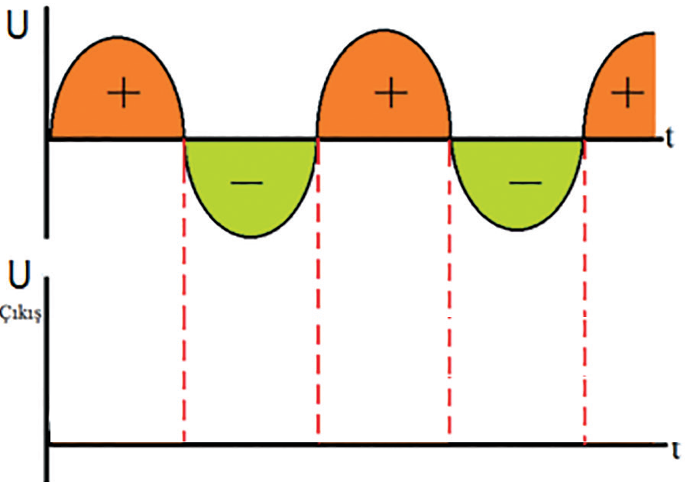

SORU:8) Aşağıda verilen doğrultmaç devresini bord üzerine kurunuz? (30 puan)



DEVRENİN DOĞRULUĞU : 10 Puan …………………..….

İLETKENLERİN DÜZGÜNLÜĞÜ VE ELEMANLARIN DÜZGÜN

YERLEŞTİRİLMESİ : 10 Puan ………………….….

DEVRENİN ÇALIŞMASI : 10 PUAN …………………...

TOPLAM : 30 PUAN …………………...

Sınav Süresi 20 dakika yazılı uygulama 20 dk Başarılar dileriz

Kazım DEĞİRMENCİ Ali ÖZDEMİR

Ders Öğretmenleri

ŞEHİT EMRE ÜÇKAN MESLEKİ VE TEKNİK ANADOLU LİSESİ

2024-2025 Eğitim-Öğretim yılı 9-E sınıfı Temel Elektrik-Elektronik Atölye Dersi II. Dönem

II. Uygulama ve Yazılı Sınavı Cevap Anahtarı

CEVAP 1) Aşağıdaki tabloda verilen Gerilim, akım, direnç, ile ilgili uygun olan harf ve birimi karşılarına yazınız? (6 puan)

|  |  |  |
| --- | --- | --- |
| Değer | Sembolü | Birimi |
| Gerilim | U | Volt (V) |
| Akım | I | Amper (A) |
| Direnç | R | Ohm (Ω) |

CEVAP 2) Aşağıdaki renk kodları verilen direnç değerlerini hesaplayınız.

(Not: Tolerans hesaplamasını yapmayınız) (15 puan)

1. renk 2. Renk 3.renk 4.renk(tolerans)

1. Kırmızı kırmızı sarı altın

2 2 4 %5 = 22 * 104 = 220000 Ω = 220 kΩ

1. renk 2. Renk 3.renk 4.renk(tolerans)

b) Sarı, Mor, Turuncu, Gümüş

4 7 3 %10 = 47 * 103 = 47000 Ω = kΩ

1. renk 2. Renk 3.renk 4.renk 5.renk(tolerans)

d) Turuncu, Turuncu, Kırmızı, Kırmızı Kahverengi (%1)

3 3 2 2 %1 = 332 * 102 = 33200 Ω = 33,2 kΩ

SORU3 ) Aşağıda verilen direnç değerlerinin renk kodlarını ve tolerans kodlarını yazınız. (15 puan)

|  |  |  |  |  |  |
| --- | --- | --- | --- | --- | --- |
| **Direnç Değeri** | **Tolerans** | **1. Renk** | **2. Renk** | **3. Renk** | **4. Renk** |
| 820 Ω | %10 | ……Gri… | …Kırmızı… | …Kahverengi | …Gümüş |
| 1,8 KΩ | %10 | …Kahverengi | …Gri… | Kırmızı… | …Gümüş… |
| 560 KΩ | %5 | …Yeşil… | …Mavi… | …Kahverengi | …Altın… |

SORU.4) Aşağıda sembolleri verilen elemanların isimlerini yazınız? (6 puan)



a) DİRENÇ C) KONDANSATÖR e) DİYOT

SORU:5) Aşağıda verilen birimleri çevirerek boşluklara yazınız (12 puan)

7500 Ω = ……. kΩ 7500 Ω = 7500 x 10-3 kΩ = 7,5 kΩ

2,7 kΩ = ……. Ω 2,7 kΩ = 2,7 x 103 Ω = 2.700 Ω

18 kΩ = ……. Ω 18 kΩ = 18 x 103 Ω = 18.000 Ω

2,2 MΩ = ……. kΩ 2,2 MΩ = 2,2 x 103 kΩ = 2.200 kΩ

SORU: 6) Aşağıdaki elemanların görevlerini açıklayınız? (9 puan)

a) KONDANSATÖR : Enerji depolama görevi

b) LDR: Işığa karşı direnci değişen elemandır

d) DİYOT: Akımın tek yönde geçmesini sağlayan yarıiletken eleman

SORU:7) Aşağıda Tek diyotlu yarım dalga doğrultmaç devresi giriş sinyali verilmiştir. Çıkış sinyalini çiziniz? (7puan)

(Diyot çıkış sinyali çizilecek. Filtre ve regüle devresi çıkışı yok)

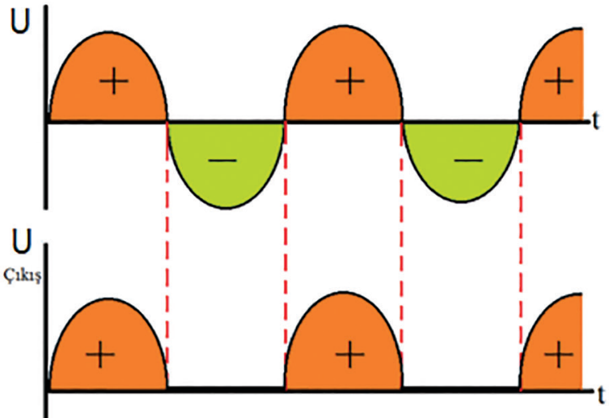

SORU:8) Aşağıda verilen doğrultmaç devresini bord üzerine kurunuz? (30 puan)



DEVRENİN DOĞRULUĞU : 10 Puan …………………..….

İLETKENLERİN DÜZGÜNLÜĞÜ VE ELEMANLARIN DÜZGÜN

YERLEŞTİRİLMESİ : 10 Puan ………………….….

DEVRENİN ÇALIŞMASI : 10 PUAN …………………...

TOPLAM : 30 PUAN …………………...

Sınav Süresi 20 dakika yazılı uygulama 20 dk Başarılar dileriz

Kazım DEĞİRMENCİ Ali ÖZDEMİR

Ders Öğretmenleri